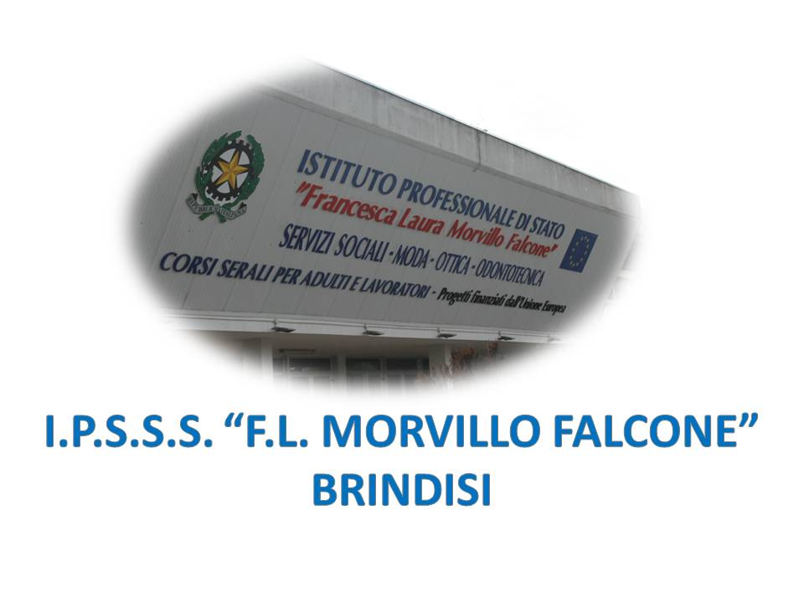

ISTITUTO PROFESSIONALE DI STATO PER I SERVIZI SOCIALI
“Francesca Laura MORVILLO FALCONE”
Via Galanti, 1 - Tel. 0831/513991
brrf010008@istruzione.it – brrf010008@pec.istruzione.it
www.morvillofalconebrindisi.edu.it
72100 B R I N D I S I

MATERIA: ESERCITAZIONI DI LENTI OFTALMICHE (ore settimanali: 4).
CLASSE: 1AOT
ANNO SCOLASTICO: 2021/2022
DOCENTE: ROBERTA DE TOMMASO

Libro di testo:

LENTI E OCCHIALI: UN MANUALE DI OTTICA OFTALMICA

Argomenti:
- Il ruolo dell’ottico e la storia degli occhiali
- Montatura e lenti: forme, tipi, materiali e parametri misurabili
- Gli strumenti dell’ottico
- Le lenti sferiche
- Preparazione degli occhiali

Il docente

_Roberta De Tommaso__

